中华人民共和国电力行业标准
DL/T 846.3 —— 2004

高电压测试设备通用技术条件
第3部分：高压开关综合测试仪
Generatechnicalspecificationsforhighvoltagetestequipments
Part3：highvoltageswitchintegratedetector

2004-03-09发布 2004-06-01实施 中华人民共和国国家发展和改革委员会 发布

目 次

前言·······································································1

1 范围·····································································2

2 规范性引用文件·························································· 2

3 术语和定义·······························································2

4 产品分类·································································5

5 功能特性·································································5

6 技术要求·································································6

7 试验方法·································································7

8 试验规则·································································9

9 标志、包装、运输、储存··················································10

前 言

本标准是根据原国家经济贸易委员会电力司《关于确认1999年度电力行业标准制、修订计划项目的通知》（电力[2000]22号）下达的《高电压测试仪器通用技术条件》标准项目的制定任务安排制定的。

DL/TT846《高电压测试仪器通用技术条件》是一个系列标准，本次发布9个部分：

——第1部分：高电压分压器测量系统；

——第2部分：冲击电压测量系统；

——第3部分：高压开关综合测试仪；

——第4部分：局部放电测量仪；

——第5部分：六氟化硫微量水分仪；

——第6部分：六氟化硫气体检漏仪；

——第7部分：绝缘油介电强度测试

——第8部分：有载分接开关测试仪；

——第9部分：真空开关真空度测试仪。

本部分是DL/TT846《高电压测试仪器通用技术条件》的第3部分。

本部分由中国电力企业联合会提出。

本部分由全国高压电气安全标准化技术委员会归口。

本部分起草单位：武汉高压研究所、武汉市泛科变电检修设各制造有限公司、北京北大实验电子仪器厂。

本部分起草人：蔡崇积、夏武炳、杨莉、王莹。

本部分委托武汉高压研究所负责解释。

高电压测试设备通用技术条件
第3部分：高压开关综合测试仪

1范围

DL/T846的本部分规定了高压开关综合测试仪（以下简称测试仪）的功能特性、技术要求、试验方法、试验规则及标志、包装、运输与储存。本部分适用于高压开关（高压断路器）动作特性的生产制造、试验及验收等。

2规范性引用文件

下列文件中的条款通过DL/T846本部分的引用而成为本部分的条款。凡是注日期的引用文件，其随后所有的修改单（不包括勘误的内容）或修订版均不适用于本部分，然而，鼓励根据本部分达成协议的各方研究是否可使用这些文件的最新版本。凡是不注日期的引用文件，其最新版本适用于本部分。

GB191包装储运图示标志EQVISO780：1997

GB4793.1—1995测量、控制和试验室用电气设备的安全要求第1部分：

通用要求IDTIEC61010-1：1990

GB/T6587.1—1986电子测量仪器环境试验总纲

GB/T6587.2—1986电子测量仪器温度试验

GB/T6587.3—1986电子测量仪器湿度试验

GB/T6587.4—1986电子测量仪器振动试验

GB/T6587.5—1986电子测量仪器冲击试验

GB/T6587.8—1986电子测量仪器电源频率与电压试验

GB/T6593—1996电子测量仪器质量检验规则

GB/T11463—1989电子测量仪器可靠性试验

DL/T596—1996电力设备预防性试验规程

3 术语和定义

下列术语和定义适用于DL/T846本部分。

3.1 触头开距 clearancebetweenopencontacts(gap) 分位置时，开关一极的各触头之间或其连接的任何导电部分之间的总间隙。

3.2 行程（触头的） travel（ofcontacts）

分、合操作中，开关动触头起始位置到任一位置的距离。

3.3 超行程overtravel

合闸操作中，开关触头接触后动触头继续运动的距离。

[GB/2900.20—1994]注：对某些结构，如对接式触头，为触头接触后产生闭合力的动触头部件继续运动的距离。

3.4 时间行程特性 time-traveldiagram

合、分操作中，开关的动触头行程与时间的关系。

3.5 分闸速度 openingspeed

开关分（闸）过程中动触头的运动速度。注：实施时常以某尽量小区段的平均值表征。

3.6 触头刚分速度speedatinstantofcontactssepaating

开关分（闸）过程中，动触头与静触头分离瞬间的运动速度。注：测试有困难时，常以刚分后l0ms 内的平均值表征。

3.7 合闸速度 closingspeed

开关合（闸）过程中，动触头的运动速度。注：实施时常以某尽量小区段的平均值表征。

3.8 触头刚合速度speedatintantofcontctstouching

开关合（闸）过程中，动触头与静触头接触瞬间的运动速度。注：测试有困难时，常以刚合前l0ms 内的平均值表征。

3.9 合（闸）位置（开关装置的）closedposition(ofaswitchingdevice)

保证开关装置主回路的预定连续性（通电）的位置。

3.10 分（闸）位置（开关装置的）openposition(ofaswitchingdevice)

保证开关装置主回路中分闸的触头间具有预定（电气）间隙的位置。

3.11 合（闸）时间 closingtime

从接到合（闸）指令瞬间起到所有极触头都接触瞬间的时间间隔。

注1：合（闸）时间包括开关合闸所必需的并与开关组成一整体的任何辅助

设各的动作时间。

注2：对装有并联电阻的断路器，需把与并联电阻串联的触头都接触瞬间前的合闸时间和主触头都接触瞬间前的合（闸）时间作出区别。

除非另有说明，合（闸）时间就是指直到主触头都接触瞬间的时间。

3.12 分-合时间（自动重合时）open-closetime(duingauto-eclosing)

重合操作时，从所有极的弧触头都分离瞬间起到所有极各弧触头都重新接触

瞬间的时间间隔。

3.13 无电流时间（自动重合时）dedtime(duringauto-eclosing)

自动重合闸中，开关分操作时，从各极均熄弧起到随后重新合时任意一极首

先通过电流时的时间间隔。

注1，对装有并联电阻的断路器，需对下列情况作出区别。

即不包括从主电弧熄灭瞬间起到电阻电流电弧熄灭瞬间的时间间隔，也不包括从建立电阻电流瞬间起到建立全电流瞬间的时间间隔的无电流时间。

包括上述一种或两种时间间隔的无电流时间。

注2：无电流时间可以由于预击穿时间和燃弧时间的变化而不同。

3.14 重合闸时间 reclosingtime

重合闸操作中，从接到分闸指令瞬间起到所有极的动静触头都重新接触瞬间的时间间隔。

3.15 合-分时间；金属短接时间close-opentime

在合-分操作中，从所有极各触头都接触瞬间起到随后的分操作时在所有极

中弧触头都分离瞬间的时间间隔。

注：除非另有说明，即认为与开关装在一起的分闸脱扣器是在首合极中各触头都接触瞬间通电。这种情况下的分-合时间是最短的合一分时m。

3.16 分闸时间（开关的）openingtime(ofaswitchingdevice)

从开关分闸操作起始瞬间（即接到分闸指令瞬间）起到所有极的触头分离瞬间的时间间隔。

注：对装有并联电阻的断路器，需把直到弧触头都分离瞬间的分闸时间和直到带并联电阻的串联触头都分离瞬间的分闸时间作出区别。除非另有说明，分闸时间就是指直到主触头都分离瞬间的时间。

3.17 开关合（闸）同期性closing-simultaneityoftheswitchingdevice

开关合时各极间及（或）同一极各断口间的触头接触瞬间的最大时间差异。

3.18 开关分（闸）同期性opening-simultaneityoftheswitchingdevice

开关分时各极间及（或）同一极各断口间的触头分离瞬间的最大时间差异。

3.19 时间-电流特性time-currentchaacteristic

在规定操作条件下，表示时间（例如动作时间）作为预期电流的函数的曲线。

3.20 弹跳次数springingtimes

开关动触头与静触头在分（合）闸操作中，分开（合上）的次数。

3.21 弹跳时间 springingtime

开关动触头与静触头在分（合）闸操作中，从第一次分开（合上）开始到最后稳定地分开（合上）为止的时间。

3.22 分（合）闸平均速度open（close）averagespeed

开关分（合）闸操作中，动触头在整个运动中的行程与时间的比值。

注:对于装有分闸缓冲的真空断路器，分闸平均速度是指开关分闸操作电动触头在被缓冲前的行程中与该段行程中所用时间的比值。

4 产品分类

4.l 分类产品分为二种形式、四类。

a）单项目测试形式，共三类：

I 类为油断路器测试；

II 类为真空断路器测试；

III 类为SF6 断路器测试。

b）全性能测试形式：IV 类为综合（以上三种断路器）功能测试。

4.2 型号命名
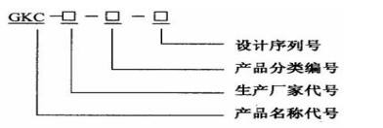
注：产品分类编号为4.1 列出的四种类型。

5 功能特性

5.1 测量项目测试仪应能进行如下项目的测量：

a）分、合闸时间；

b）开关分、合闸同期性；

c）弹跳次数（适用于真空断路器）；

d）弹跳时间；

e）平均分、合闸速度；

f）刚分、刚合速度；

g）最大分、合闸速度；

h）开距；

i）超程；

j）总行程。

5.2显示显示方式应保证直观的实时显示测量结果。

5.3其他

测试仪配套附件，如传感器、卡具、连接导杆等应有清楚的安装说明。如有特殊要求，

订货时生产厂与用户协商解决。

6 技术要求

6.1技术参数仪器的测量时间、测量行程和测量速度应满足如下要求：

a）测量时间：不小于断路器分、合闸时间，分辨率为0.01ms；

b）测量行程：由不同传感器确定（不小于开关行程的120%）；

c）测量速度：真空断路器不小于2m/s ，非真空断路器不小于15m/s 。

6.2误差仪器的测量误差应满足如下要求。

a）时间测量误差：

1）200ms 以内为±0.lms+1 个字；

2）200ms 以上为±2%。

b）同期性时间测量误差：测试仪同期性时间不大于±0.lms 。

c）行程测量误差：

1）对于真空断路器为±0.5mm；

2）对于非真空断路器为±2mm 。

d）速度测量误差：

1）0~2m/s 以内为+0.1m/s；

2）2m/s 以上为±0.2m/s。

注：速度误差计算见7.3.3的式（4）和式（6）。

6.3使用环境条件

a）供电电源：AC220V±22V；50Hz±lHz。

b）温度：0℃~40℃。

c）相对湿度：≤85%。

6.4外观要求

仪器表面应光洁平整，不应有凹、凸痕及划伤、裂缝、变形现象。涂层不应起泡、脱落。

字迹应清晰、明了。金属零件不应有锈蚀及机械损伤，接插件牢固可靠，开关、按钮均应动作灵活。仪器应有明显的接地标识。

仪器附件应完各，传感器附件应有安装说明

6.5环境适应性测试仪工作和储存环境应满足GB/T6587.1—1986中II组的要求。

6.6安全要求

6.6.1绝缘电阻测试仪电源部分和机壳之间的绝缘电阻应不小于2MΩ。

6.6.2介电强度

测试仪电源部分和机壳之间应承受工频1.5kV电压，历时1min ，无飞孤和击空现象。

6.7 可靠性

测试仪的平均无故障时间（MBTF）为1500h。

7 试验方法

7.1试验环境除环境试验外，试验均应在下述环境条件中进行：

a）供电电源：AC220V±22V，50Hz±lHz；

b）环境温度：2O℃±5℃；

c）相对湿度：65%±15%。

7.2外观检查用目测手感法检查外观，结果应满足6.4的规定。

7.3性能试验

7.3.1试验用设备

试验使用设各如下：

a）2台毫秒仪，准确度0.01级；

b）l台可调延时多路模拟开关，准确度：0.1ms；

c）l台稳压电源：输出电压DC0V~20V连续可调

d）l台交流净化电源，AC250V±l5V连续可调，准确度2.5级；

e）l根长度计：准确度0.05mm；

f）l块500V兆欧表；

g）1台能产生2kV工频电压的试验装置。

7.3.2 时间测量试验

7.3.2.1合、分闸时司测量试验

用可调延时多路模拟开关模拟分、合闸动作（试验接线见图1），将a0、b0、c0、d0分别接入被测仪器信号输入端A、B、C、D（通道端口），将a、b、c、d连起来接入被测仪器公共端（COM），并按图示接好毫秒仪。合上电源开关K，进行测量试验（可单通道、多通道同时测量）。分别记录毫秒仪示值t0和被测仪器示值tx，按式（1）及式（2）计算误差：
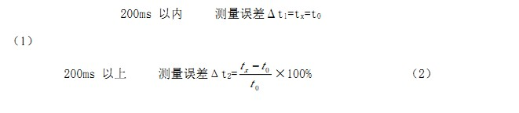
结果应满足本部分第6.2的规定。
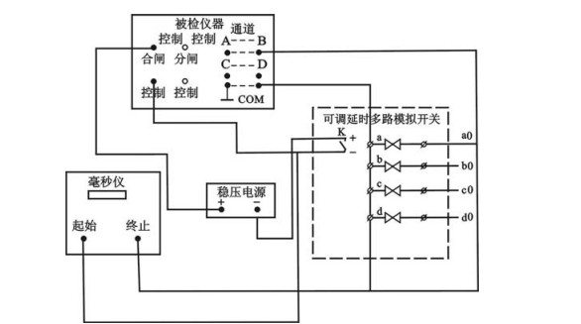
注：分闸时间测量接线时，被测仪器处于分闸接线方式。方法同合闸时间试验，误差计算相同

7.3.2.2 重合闸时间测量试验

重合闸测量主要根据设定的分、合闸延时来控制开关的分、合动作，测得开关动、静触头的分合时间，单通道或多通道可同时测量，测试方法同7.3.2.1，结果应满足6.2 规定。

7.3.2.3 同期性时间测量试验用双路模拟开关分别接入被测仪器，毫秒仪同时监视2路模拟开关的开关动作时间t 、t ，记录出被测仪器同期时间示值t ，按式（3）计算测量误差
结果应满足6.2的规定

7.3.3 行程的测量试验和速度的测量试验

设定一段己知行程S0，并记录被测仪器传感器通过此段行程的时间t ，按式

（4）计算出速度vo
同时观察测试仪行程示值s_{X} 和速度示值v_{X} ，按式（5）和式（6）分别计算

行程误差Δs和速度误差Δv

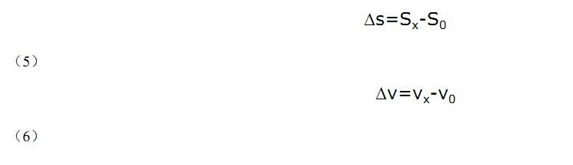
结果应满足本部分6.2的规定。

7.4 供电电源适应性试验

将电源输出的频率保持在50Hz，电压分别置于198V、242V及电源电压保持220V，电源频率分别置于49Hz和5lHz，按GB/T6587.8的要求进行。

7.5 环境适应性试验

a）温度试验按GB/T6587.2—1986中II组方法进行；

b）湿度试验按GB/T6587.3—1986中TT组方法进行；

c）振动试验按GB/T6587.4—1986中TT组方法进行；

d）冲击试验按GB/T6587.5—1986中TT组方法进行。

结果应满足本部分第6.5的规定。

7.6 安全要求试验

按GB4793.1—1995中基本绝缘电子测量仪器的要求，试验结果应满足本部分第6.6的规定。

7.7 可靠性要求试验

按GB/T11463—1989中定时定数截尾中1-1号和序贯试验2-2号方案进行，试验结果应满足6.7的规定。

8 试验规则

8.1合格判定及抽样方法按GB/T6593中的规定进行。

8.2试验分类

测试仪的试验分型式试验和常规试验、出厂试验三种，试验项目见表1。
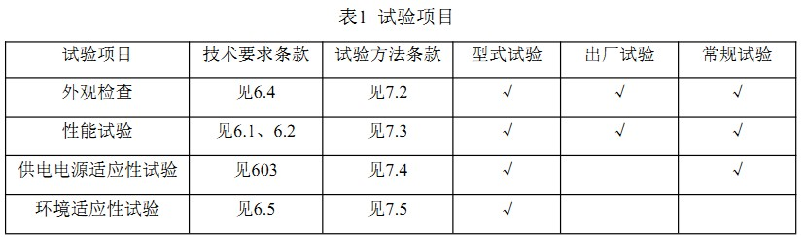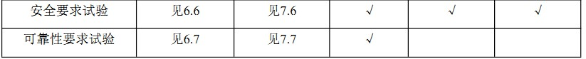

8.3出厂试验

出厂试验应按本部分表1中规定的项目逐台进行。

8.4常规试验

常规试验是客户有要求时（在使用过程中），根据本部分表1的规定进行的。

8.5型式试验

型式试验在下列情况下进行：

a）新产品鉴定投产前；

b）停产半年后恢复生产或转产时；

c）测试仪的设计、工艺或所有材料有重大变更时；

d）法定产品质量监督部门认为需要时。

型式检验的样品不得少于2台。

9 标志、包装、运输、储存

9.1标志

在仪器醒目的地方应有铭牌，其内容一般包括：

a）生产厂家、厂址；

b）仪器名称、型号；

c）计量器具制造许可证编号；

d）产品编号；

e）出厂年月；

f）产品执行的标准号。

9.2包装

包装箱内应附有关配件、产品合格证、质检证书、使用说明书、装箱清单。包装箱应满足防潮、防尘、防振的要求。外包装箱上应有“小心轻放”、“怕湿”、“向上”等标志，标志应满足GBl91的规定。

9.3 运输

运输过程中应置于干燥的车箱、仓库中，注意防雨、防机械损伤并避免与腐蚀性物质混运。

9.4 储存

存放产品的库房环境温度应为-10℃~40℃，相对湿度小于80%，室内应干净，无强烈的

机械冲击和振动。产品应平放，不应与腐蚀性物质混储。

参 考 文 献

GB1984—1989 交流高压断路器

GB/T3309—1989 高压开关设备常温下的机械试验

GB/T11022—1999 高压开关设备和控制设备的共同技术要求EQCIEC60694：1996

JB3855—19963.6~40.5kV 户内交流高压真空断路器

JJG601—1989 电子毫秒仪检定仪和毫秒检定仪（试行）

JJG （机械140—1993）高压开关机械特性测试仪

